**流程语句**

## **选择结构**

1. 获取用户输入g，低于60分，输出不及格，否则输出及格，截图

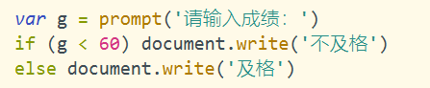

2. 获取用户输入g，低于60分不及格，60-80及格，80以上优秀，截图

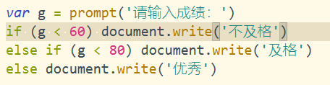

3． 获取用户输入，如果用户输入A，输出90，输入B，输出80，输入C，输出70，输入D，输出60，输入E，输出50，否则输出0，截图

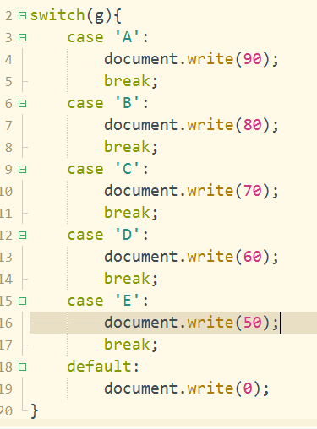

## **循环结构**

1. console循环输出1-10，截图

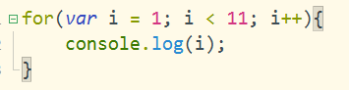

2. 输出1-10的和，截图

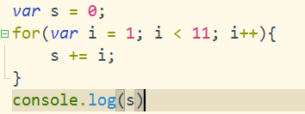

3. 输出1-20中所有的偶数，截图

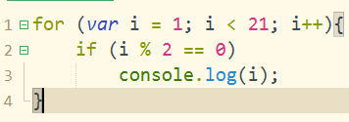

4. while循环统计1-10的和，截图

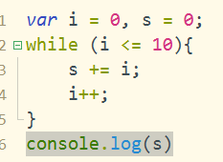

5. 猜数字游戏，设置一个值，接收用户输入，提示太大或太小，直到用户猜对，输出猜测次数，截图

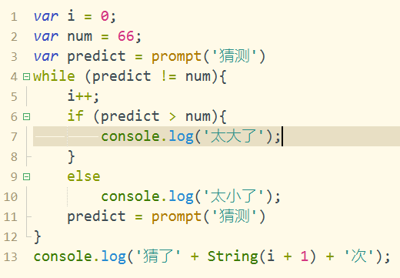

5.设置捐款数额，接收捐款（用户输入），捐款人数不限，直至大于等于所需捐款额度，显示捐款人数，截图

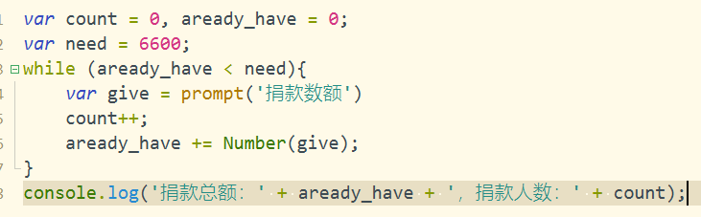

6. 用户输入数字x，打印x行，形似下面这样的，使用双层循环，截图：

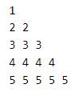

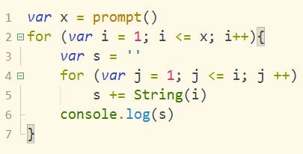

## **流程控制语句**

1. 使用break，循环接收用户的输入，并输出用户的输入，直至用户输入quit，截图

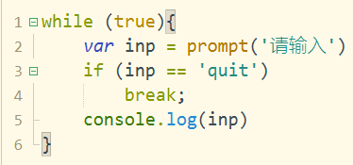

2. 使用continue，循环输出1-20，跳过4的倍数，截图

